Opis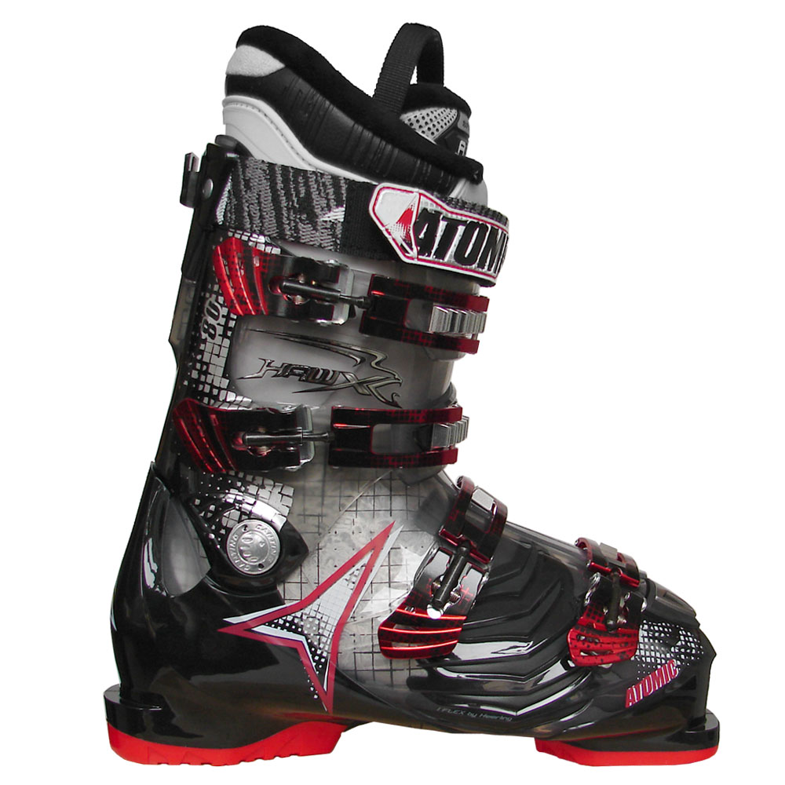
Atomic Hawx Black smoke
Precyzyjne dopasowanie. Wysokie osiągi. Lepsza postawa podczas jazdy. Dzięki nim łatwiej utrzymujesz równowagę, precyzyjniej kontrolujesz narty i prawie nie odczuwasz zmęczenia. Konstrukcja stworzona z myślą o połączeniu naturalnej wolności poruszania i pełnej kontroli jazdy.
Parametry techniczne:
• Twardość: 80
• Szerokość: 100mm
• Klamry: Edge 7000 Buckle
• Pasek velcro: 35mm
• Botek: ASY Sport Liner
• Wkładka: Hi-Perf Fit
• Reflektor Recco
Technologia I-Flex Zone to unikalna cecha butów z serii Atomic Hawx. Nadaje ona skorupie buta elastyczność, co ułatwia utrzymywanie równowagi i pozwala wycisnąć jeszcze więcej z jazdy. Strefa I-Flex (obszar zginania) umożliwia naginanie buta w okolicy śródstopia wraz ze zgięciem stopy podczas jazdy na nartach. Śródstopie i stawy "normalnie" pracują - nie są unieruchomione. Sprężyna ENERGY - reguluje zgięcie przedniej części stopy pozwalając podeszwie wrócić do pozycji neutralnej przed wejściem w następny skręt.
Cena:850 zł
Rozmiary 28,29,30 EU 43,44,45
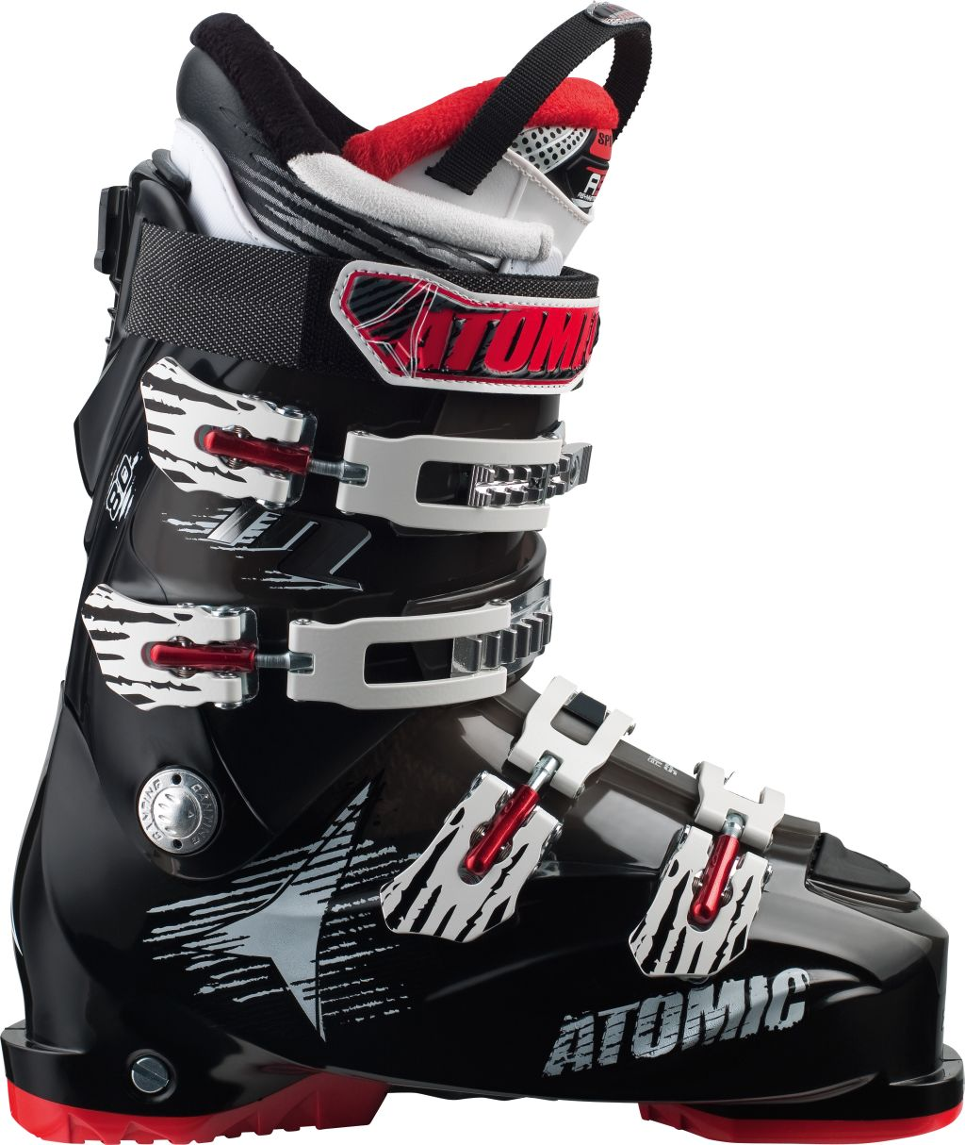
BUTY NARCIARSKIE ATOMIC M TECH 80 - Komfort i kontrola. Adaptive Fit System - Indywidualne dopasowanie skorupy i cholewki. Z całą pewnością najlepiej dopasowany i najbardziej ceniony spośród sportowych butów. Komfortowo wyposażony. Dzięki Systemowi Adaptive Fit - Indywidualne dopasowanie skorupy i cholewki, zapewnia optymalną kontrolę i wysokie osiągi.
- Konstrukcja: AnATOMIC Sport 102 mm
- 80 Flex
- PU/AFS skorupa & cholewka
- Klamry Alu 6000
- Pasek Velcro 35 mm Power Strap
- Botek ASY Sport T2
- Wkładka wewnętrzna Conform’able
- Reflektor Recco®
- Cena:750 zł
- Rozmiary 28,29 EU 44,45

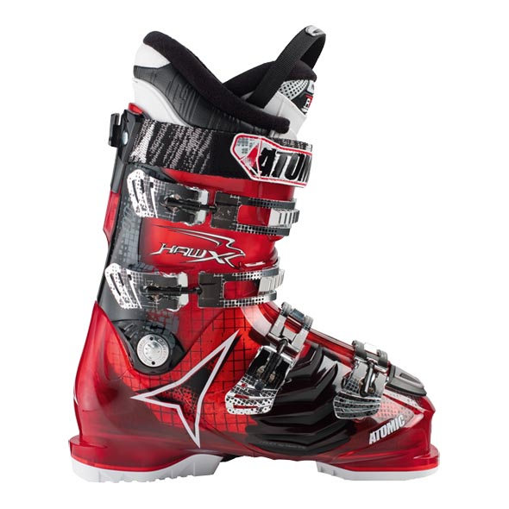wacyjne rozwiązanie w postaci stref i-Flex zastosowanych w bucie Atomic Hawx 90 gwarantuje doskonałą równowagę i pełną kontrolę nad nartą. Umieszczone w bucie Hawx 90 strefy i-Flex działają jak dodatkowy staw. Zapewniają przedniej części stopy oraz palcom silne wsparcie. Umożliwia to delikatne zgięcie tego fragmentu stopy, co utrzymuje przez cały czas naturalną pozycję palców. Dzięki temu narciarz lepiej odczuwa reakcję narty i może ją kontrolować z większą łatwością. Średnio twardy flex o indeksie 90 i but wewnętrzny ASY Pro sprawiają, że każda najdrobniejsza cząstka energii przenoszona jest bezpośrednio na nartę. Cztery lekkie klamry Edge 7000 i bardzo szeroki rzep gwarantują doskonałe trzymanie. Hawx 90 to naturalny wybór dla wszystkich narciarzy wymagających najwyższych osiągów. Buty z grupy All Mountain to innowacyjne technologie oraz dobrze przemyślane szczegóły dla narciarzy jeżdżących po trasie i poza nią - perfekcyjny dzień na nartach wymaga w końcu odpowiedniego sprzętu.
"Hawx daje ci większą swobodę ruchów przedniej części stopy, poprawiając tym samym poczucie równowagi.
Cena 850 zł rozmiar:27,28,29,30 EU 42,43,44,45

